**Выполнил:** Дубатовка Вадим

Группа: 8_JavaST_2017_Evening_Sychou

Предметная область: Букмекерская компания

# **1 Запросы с WHERE**

1.1 Выбрать среди категорий событий те, которые являются видом спорта и корнем иерархической структуры категорий событий.

**SELECT**

`id`**,** `name`

**FROM**

`category`

**WHERE**

`parent_id` **IS** **NULL;**

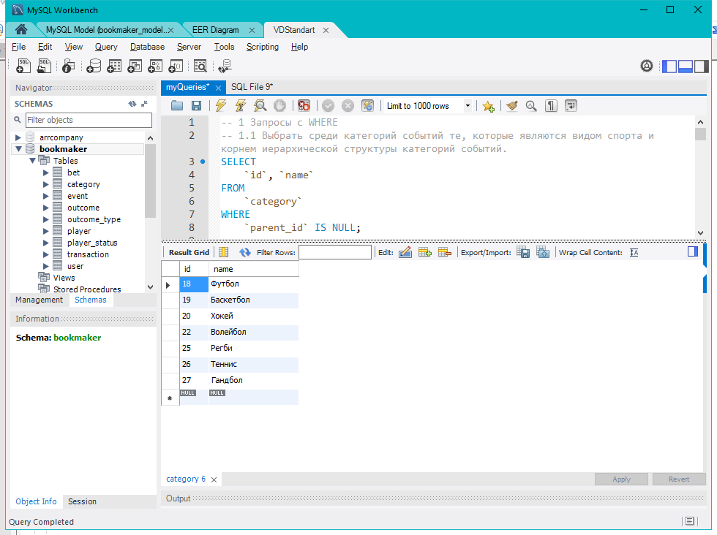

1.2 Выбрать категории событий для конкретного вида спорта.

**SELECT**

`id`**,** `name`**,** `parent_id`

**FROM**

`category`

**WHERE**

`parent_id` **=** 18**;**

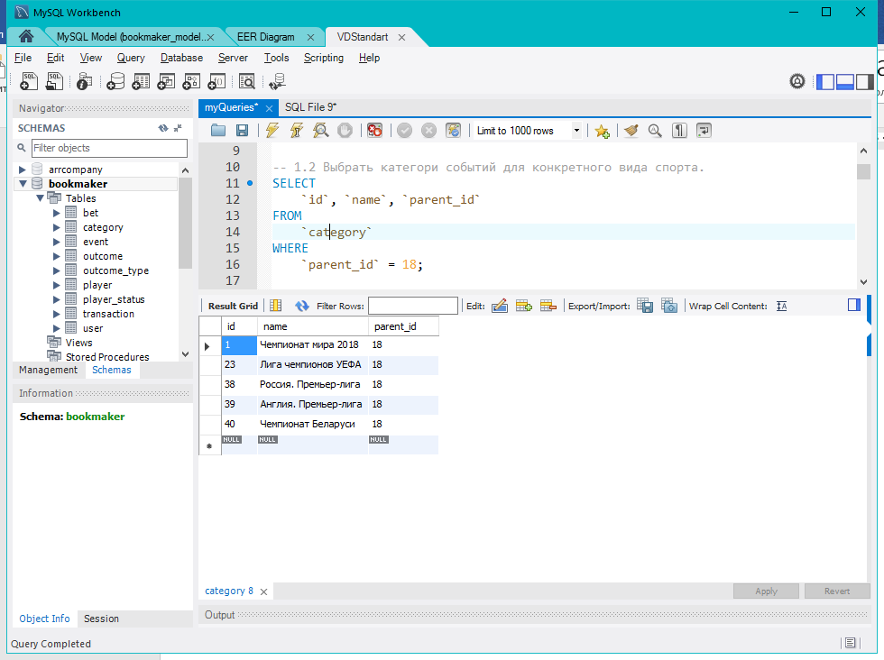

# **2 Запросы с встроенными функциями**

2.1 Выбрать события, которые еще не начались и по которым игрок может сделать ставку.

**SELECT**

`id`**,** `category_id`**,** `date`**,** `participant1`**,** `participant2`

**FROM**

`event`

**WHERE**

**(**`date` **-** NOW**())** **>** 0

**ORDER** **BY** `category_id`**;**

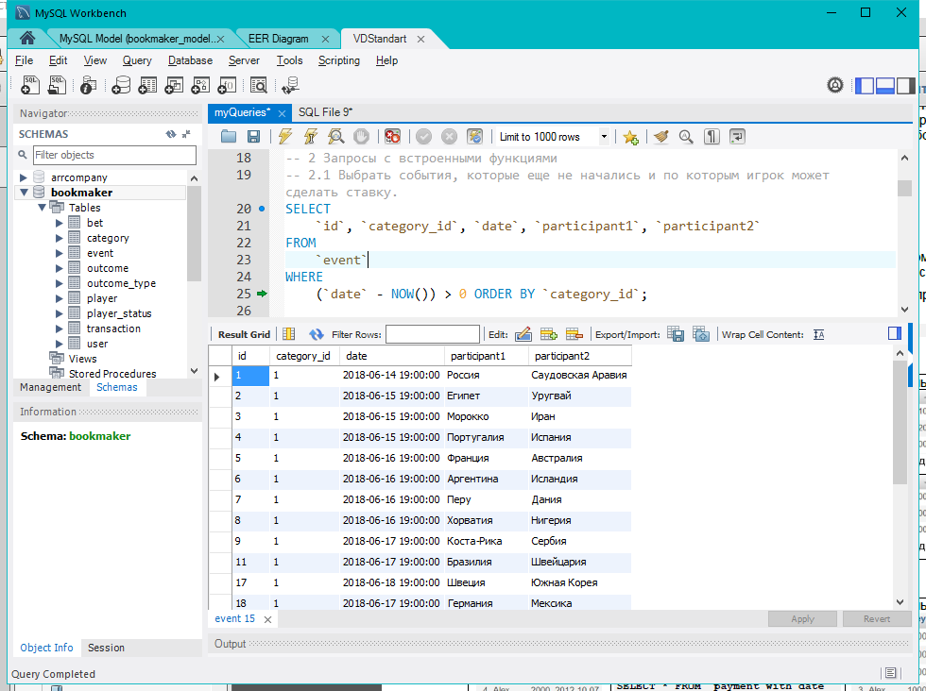

2.2 Определить, сколько дней конкретный пользователь зарегистрирован в системе.

**SELECT**

TIMESTAMPDIFF**(DAY,**

**(SELECT**

`registration_date`

**FROM**

`user`

**WHERE**

`id` **=** 4**),** NOW**())** **AS** `days`**;**

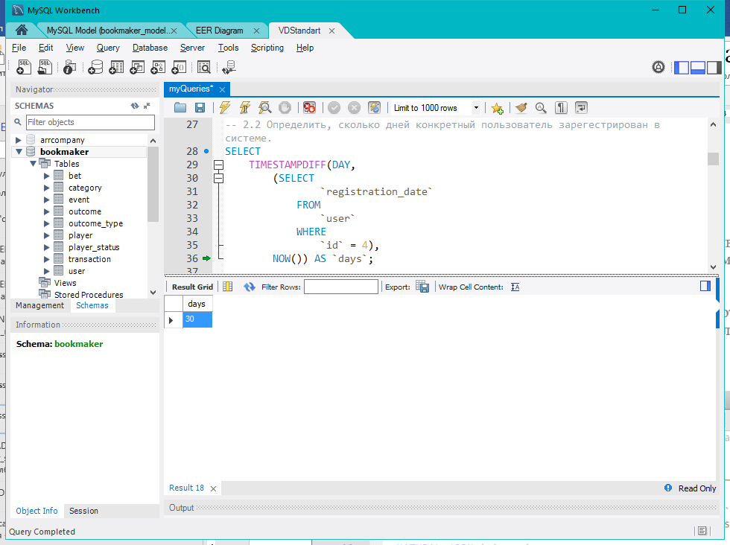

2.3 Вставка записи при регистрации нового пользователя

**INSERT** **INTO** `user` **(**`email`**,** `password`**,** `role`**,** `registration_date`**)**

**VALUES** **(LOWER(**'volKov@mail.com'**),** MD5**(**'volkov26Dk'**),** 'admin'**,** NOW**());**

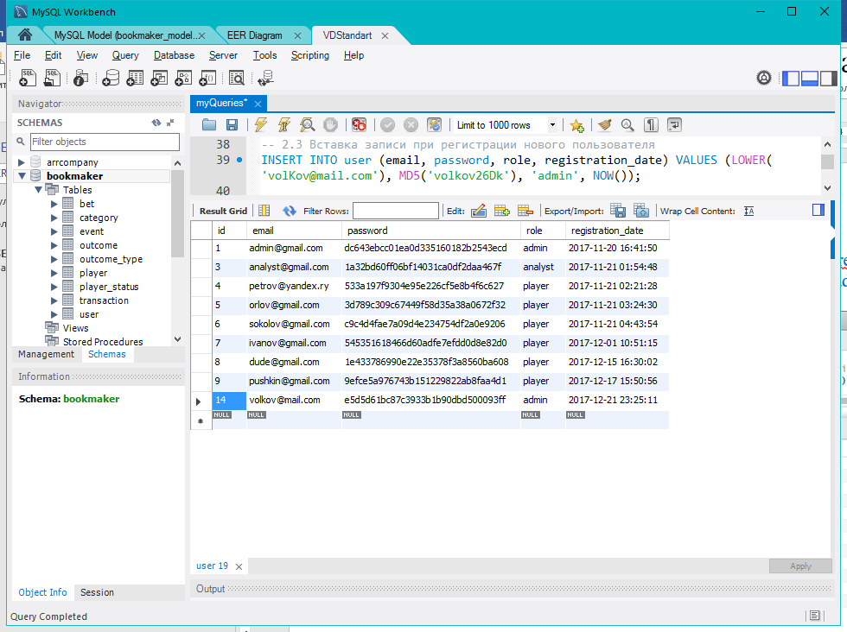

# **3 Запросы с JOIN**

3.1 Выбрать всех пользователей системы с их полными именами и контактными данными для возможности администратору связаться с ними.

**SELECT**

`id`**,**

`role`**,**

`email`**,**

**CONCAT_WS(**' '**,** `fname`**,** `mname`**,** `lname`**)** **AS** `name`

**FROM**

`**user**`

**LEFT** **JOIN** `player` **USING** **(**`id`**);**

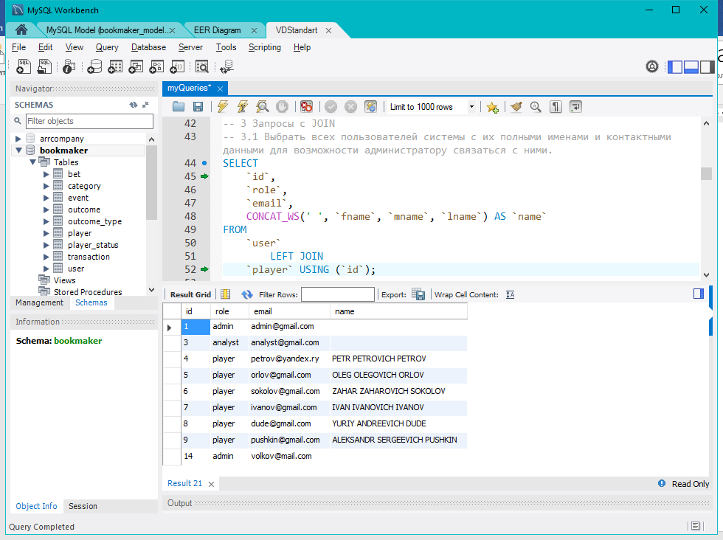

3.2 Выбрать информацию о выигравших ставках, сделавших их игроках и сумме выигрыша игроков, который букмекерская компания обязана выплатить игрокам;

**SELECT**

`player_id`**,**

`event_id`**,**

**CONCAT_WS(**' '**,** `fname`**,** `mname`**,** `lname`**)** **AS** `player name`**,**

**CONCAT_WS(**' - '**,** `participant1`**,** `participant2`**)** **AS** `event name`**,**

`type` **AS** `bet type`**,**

`amount` **AS** `bet amount`**,**

`coefficient`**,**

**(**`amount` **\*** `coefficient`**)** **AS** `winning`

**FROM**

`bet`

**JOIN** `player` **ON** `bet`**.**`player_id` **=** `player`**.**`id`

**JOIN** `outcome` **USING** **(**`**type**` **,** `event_id`**)**

**JOIN** `event` **ON** `bet`**.**`event_id`**=**`event`**.**`id`

**WHERE**

`status` **=** 'win'**;**

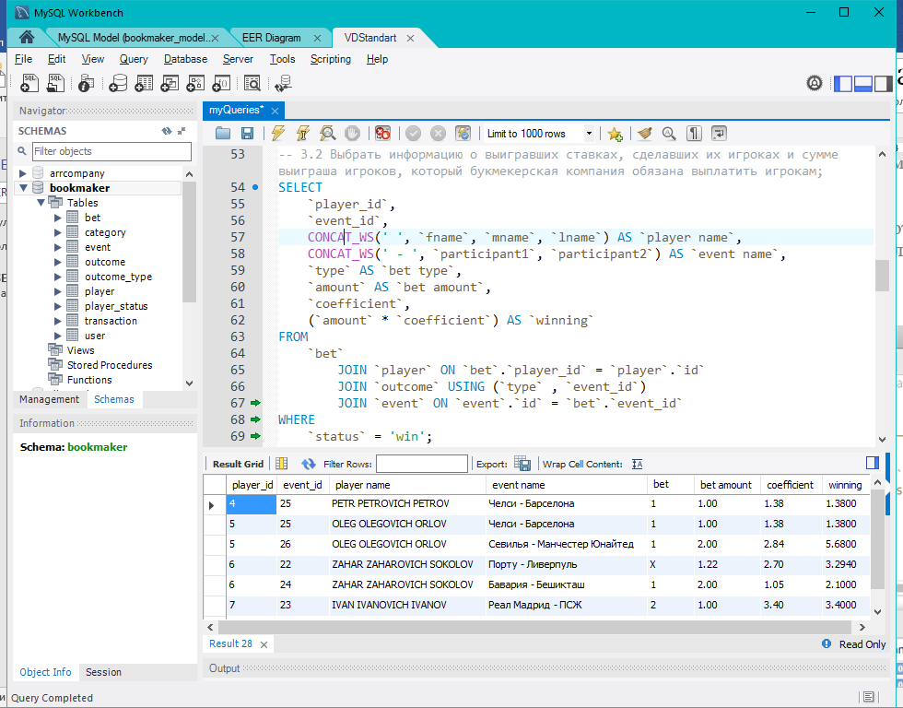

# **4 Запросы с GROUP BY, HAVING и агрегатными функциями**

4.1 Вывести количество игроков по каждому статусу.

**SELECT**

**UPPER(**`player_status`**)** **AS** `status`**,**

**COUNT(*)** **AS** `amount of players`

**FROM**

`player`

**GROUP** **BY** `status`**;**

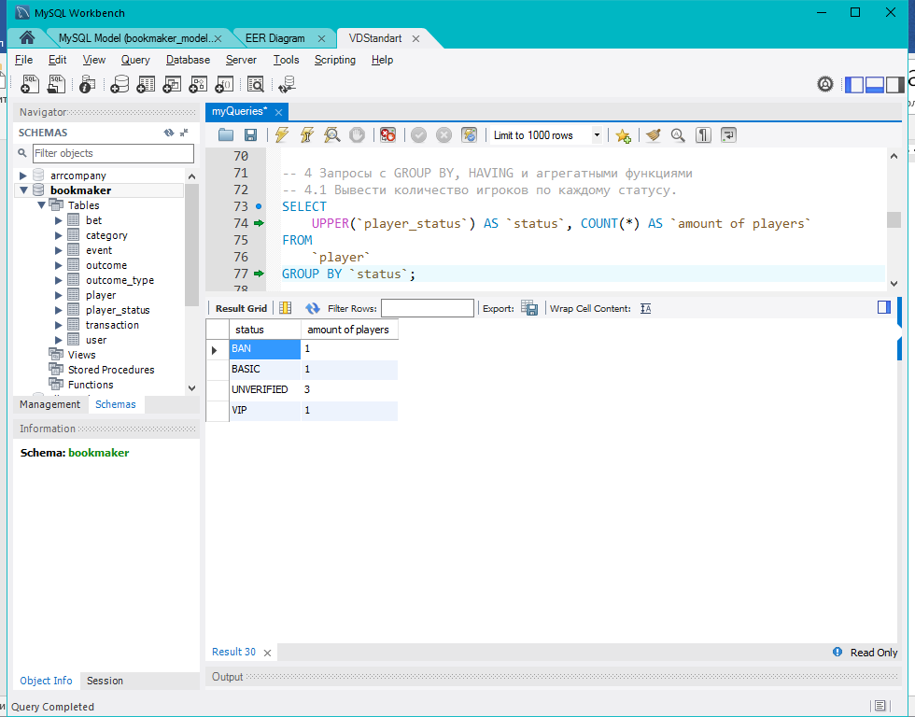

4.2 Вывести помесячно сумму прибыли или убытка компании по транзакциям за текущий год.

**SELECT**

**YEAR(**`date`**)** **AS** `year`**,**

MONTHNAME**(**`date`**)** **AS** `month`**,**

**SUM(**`amount`**)** **\*** **(-** 1**) AS** `benefit` #умножаем на -1, т.к. в таблице transaction доходы относительно компании считаются с минусом

**FROM**

`transaction`

**WHERE**

**YEAR(**`date`**)** **=** 2017

**GROUP** **BY** `month`

**ORDER** **BY** `date`**;**

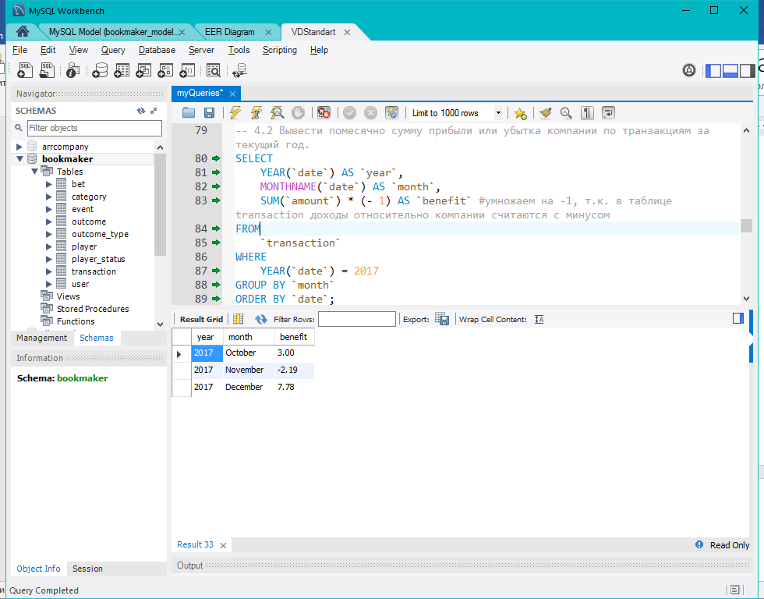

4.3 Вывести игроков, которые выигрывают у букмекера денег больше, чем ставят на ставки.

**SELECT**

`player`**.**`id`**,**

`lname`**,**

**SUM(**`amount`**)** **AS** `total winnings`

**FROM**

`player`

**JOIN** `transaction` **ON** `player`**.**`id` **=** `transaction`**.**`player_id`

**GROUP** **BY** `player_id`

**HAVING** `total winnings` **>** 0**;**

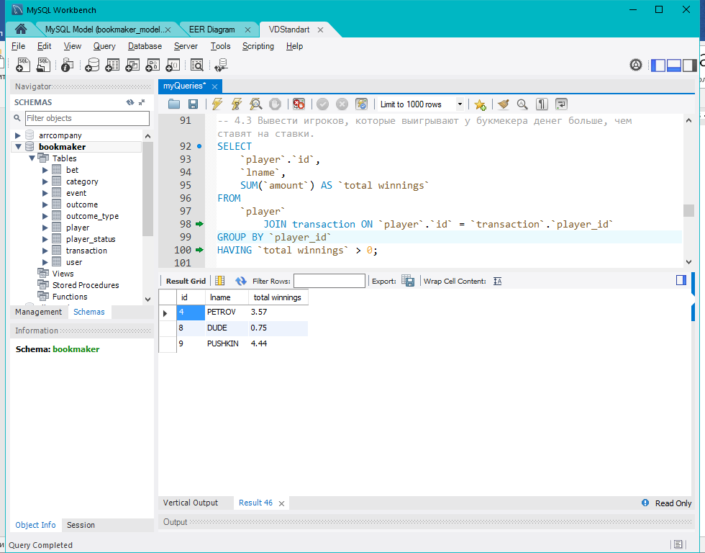

# **5 Запрос с UNION**

5.1 Вывести отчет по доходам и расходам компании по игорной деятельности за текущий год.

**SELECT**

'2017 income' **AS** `year`**,**

**SUM(**`amount`**)** **\*** **(-** 1**)** **AS** `total`

**FROM**

`transaction`

**WHERE**

**YEAR(**`date`**)** **=** 2017 **AND** `amount` **<** 0

**UNION** **SELECT**

'2017 expenses'**,**

**SUM(**`amount`**)** **\*** **(-** 1**)** **AS** `total`

**FROM**

`transaction`

**WHERE**

**YEAR(**`date`**)** **=** 2017 **AND** `amount` **>** 0**;**

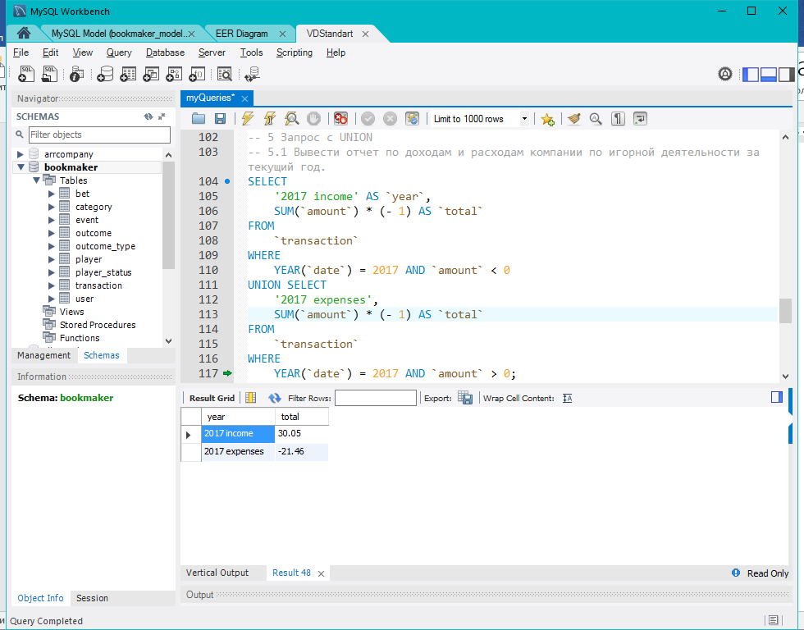

# **6 Запросы с подзапросами**

6.1 Невзаимосвязанный запрос. Показать ставки забаненных игроков, выигрыши по которым администратор должен аннулировать.

**SELECT**

`player_id`**,** `event_id`**,** `type`**,** `amount`**,** `status`

**FROM**

`bet`

**WHERE**

`status` **=** 'win' **AND** `player_id` **IN** **(**

**SELECT**

`id`

**FROM**

`player`

**WHERE**

`player_status` **=** 'ban'**)**

**GROUP** **BY** `player_id`**;**

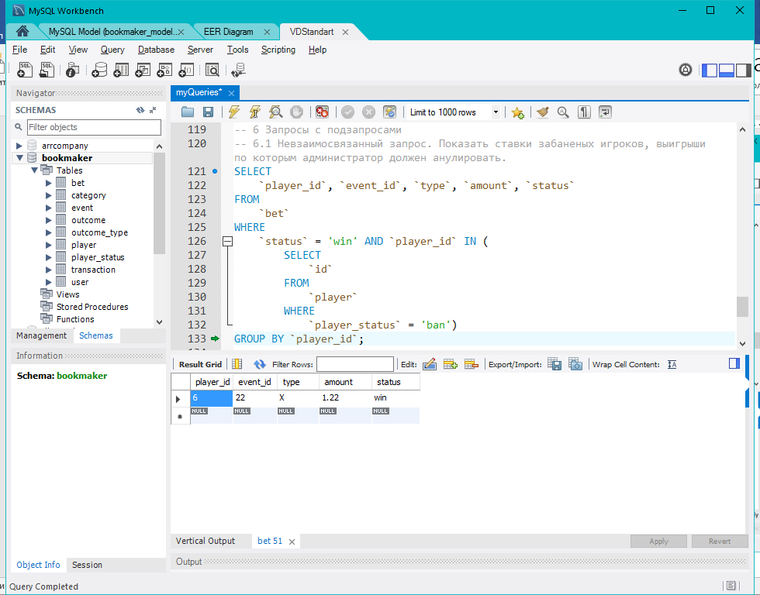

6.2 Взаимосвязанный запрос. Показать события, для которых аналитик еще не определил ни одного исхода события.

**SELECT**

`id`**,** `participant1`**,** `participant2`**,** `category_id`

**FROM**

`event`

**WHERE**

**NOT** **EXISTS(**

**SELECT**

`event_id`

**FROM**

`outcome`

**WHERE**

`outcome`**.**`event_id` **=** `event`**.**`id`**)**

**ORDER** **BY** `category_id`**;**

